ИНСТРУКЦИЯ
ПО УСТАНОВКЕ И ЭКСПЛУАТАЦИИ

ЭЛЕКТРИЧЕСКАЯ МАКАРОНОВАРКА
НАСТОЛЬНАЯ
Модели CP – 4ET, CP – 6ET

Содержание

Техническими характеристиками стр. 3
Инструкция по установке стр. 4
Правила по технике безопасности стр. 4
Установка стр. 4
Подключение к электросети стр. 4
Подключение к водопроводной сети и канализации стр. 5
Заземление стр. 5
Пуск стр. 6
Инструкция по эксплуатации стр. 6
Нагревание стр. 6
Опорожнение ванны стр. 6
Чистка стр. 7
Инструкция в случае неполадок стр. 7
Техническое обслуживание стр. 7
Схемы электрических соединений стр. 8
Требования к качеству водопроводной воды стр. 9
Гарантийные обязательства стр. 9
Контактная информация стр. 9

Технические характеристики
Таблица 1
Модель | CP – 4ET | CP – 6ET
Габаритные размеры, см, ШхГхВ | 40х60х30 | 60х60х30
Кол-во/Размеры корзины, см | 2/15х29х15 высота | 3/15х29х15 высота
Подсоединение к водопроводу | ¾” | ¾”
Диаметр сливного отверстия | 20 мм | 20 мм
Электропитание | 400V 2N ~50Гц  415V 2N ~50Гц | 400V 3N ~50Гц  415V 3N ~50Гц
Максимальная нагрузка | 10 А  10,5 A | 8,6 А  9 А
Максимальная потребляемая мощность | 4 кВт  4,35 кВт | 6 кВт  6,5 кВт
Электрический кабель | 4x1,5 mm² | 5x1 mm²

Вариант напряжения 220 В, 3 фазы
Таблица 2
Модель | CP – 4ET | CP – 6ET
Электропитание | 230V 3N ~50Гц | 230V 3N ~50Гц
Максимальная нагрузка | 10 А | 15 А
Максимальная потребляемая мощность | 4 кВт | 6 кВт
Электрический кабель | 4x1,5 mm² | 4x1,5 mm²

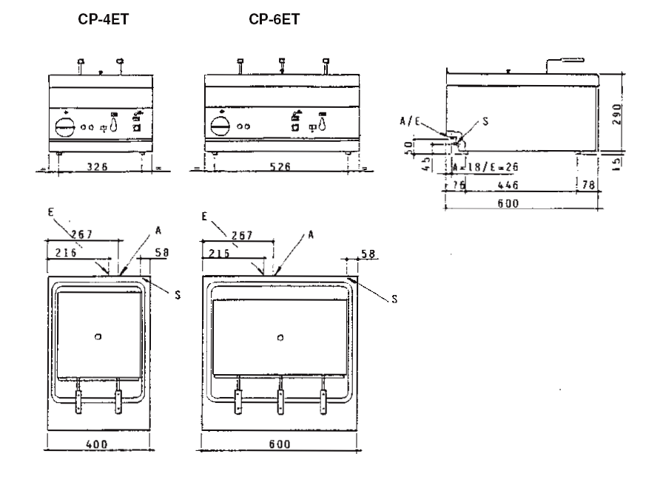

А – Подсоединение к водопроводу
S - Водосток
E – Кабельный ввод электропитания

Инструкция по установке

Шильдик с техническими характеристиками находится на задней панели корпуса оборудования (см. схему «Подключение к электросети») и содержит всю необходимую информацию для подключения.
При установке оборудования убедитесь, что оно занимает горизонтальное положение. Можно отрегулировать его положение, закрутив или выкрутив регулируемые опоры. Автоматический выключатель электропитания или штепсельная розетка должны располагаться в непосредственной близости от оборудования, и к ним должен быть обеспечен легкий доступ. Рекомендуется установить оборудование под вытяжной зонт для быстрого удаления пара. Если оборудование установлено рядом со стенами или перегородками, кухонной мебелью, декоративными покрытиями и т.п., эти элементы должны быть огнеупорными или покрыты специальным огнеупорным материалом. При этом необходимо соблюдать правила пожарной безопасности.
Установка, первичный запуск и техническое обслуживание данного оборудования должны быть проведены только квалифицированным персоналом. Все операции по установке должны быть проведены в соответствии с действующими правилами и нормативами.
Фирма-поставщик не несет ответственности за неисправности по причине неправильной установки оборудования и несоблюдения действующих правил и нормативов.

Предупреждение: В соответствии с требованиями при время установки оборудования необходимо предусмотреть внешний автоматический переключатель, отключающий оборудование от сети электропитания, который должен располагаться вверху над оборудованием. Расстояние между контактами переключателя должно быть не менее 3 мм.

Правила по технике безопасности

При установке необходимо учитывать следующие правила:
- действующие правила по технике безопасности по предотвращению несчастных случаев при работе с электрическими приборами;
- правила пожарной безопасности;

Подключение к электросети

Оборудование снабжено соединительным кабелем. Для его замены необходимо выполнить следующие действия:
- отключите оборудование от электропитания;
- снимите заднюю панель корпуса оборудования;
- отсоедините кабель из щитка-клеммника, который находится на задней панели;
- ослабьте зажим кабеля и выньте кабель;
- пропустите новый кабель через зажим, подключите провода к соответствующим клеммам щитка и закрепите их;
- зафиксируйте кабель при помощи зажима кабеля и установите на место заднюю панель. Провод заземления должен быть длиннее остальных, чтобы в случае повреждения зажима кабеля, он отсоединился в последнюю очередь.

Внимание! Соединительный кабель должен обладать следующими характеристиками: он должен иметь сечение, соответствующее мощности оборудования (см. шильдик с техническими характеристиками).

CP – 4ET
CP – 6ET

Подключение
к водопроводной сети и канализации

Рекомендуется подключить оборудование к трубе горячего водоснабжения в целях уменьшения времени нагрева. Также рекомендуется установить запорный кран вверху над оборудованием.
Сливная труба должна быть подсоединена к канализации в соответствии с действующими правилами. Сливная труба должна быть подсоединена таким образом, чтобы на ней не образовывались загибы и заломы. Отвод воды осуществляется при помощи ее свободного падения, и поэтому важно, чтобы канализационное отверстие находилось ниже точки выхода сливной трубы оборудования.

Заземление

Оборудование должно быть подсоединено к эквипотенциальной системе заземления. Присоединительный винт заземления расположен на задней панели корпуса оборудования и помечен символом .

Предупреждение: Фирма-поставщик не несет ответственности и не выплачивает компенсацию по гарантийному обязательству в случае повреждения оборудования по причине его неправильной установки и несоблюдения требований данной Инструкции.

Пуск

Перед первым применением оборудования его необходимо тщательно вымыть, в т.ч. и ванну (см. раздел «Чистка »).
Проверьте соединение оборудования и включите оборудование, придерживаясь нижеследующей инструкции.

Инструкция по эксплуатации

Предупреждение: Никогда не оставляйте работающее оборудование без присмотра!
Никогда не запускайте оборудование без воды!
Макорововарки предназначены для варки макаронных изделий, овощей, риса, яиц, бобов и т.д.

Нагревание

Проверьте, чтобы спускной кран (В) был закрыт (положение .).
Включите главный выключатель электропитания, расположенный вверху над оборудованием.
Поверните ручку (А) от положения «0» до тех пор, пока не загорится световой индикатор (D), который обозначает, что оборудование включено. Наполните ванну водой до максимального уровня при помощи кнопки (Е) .
Снова поверните ручку управления (А) до нужной температуры нагрева от 30 до 110°С. При этом световой индикатор «С» загорится, что обозначает работу нагревательного элемента. Когда он отключится, это значит, что нужная температура нагрева достигнута. Для выключения оборудования поверните ручку (А) обратно в положение «0».

Опорожнение ванны

Поверните рычаг спускного крана (В) из положения «Закрыто» в положение «Открыто» .

Чистка

Предупреждение: Никогда не мойте наружное покрытие оборудования под прямыми струями воды и под высоким давлением.
В конце каждого рабочего дня тщательно очищайте поверхность оборудования. Ежедневная чистка оборудования гарантирует его долгий срок службы и эффективность работы. До чистки оборудования отключите его от электропитания. Мойте стальные детали горячей водой с нейтральным моющим средством. Тщательно ополаскивайте для удаления следов моющего средства. Вытирайте насухо тканью. Не используйте абразивные или агрессивные моющие средства.
Для облегчения чистки снимите решетку, расположенную на дне ванны.
Если макароноварка не используется долгое время тщательно вымойте и высушите оборудование, следуя вышеупомянутым рекомендациям. Отключите оборудование от электропитания и закройте кран подачи воды.

Инструкция в случае неполадок

При возникновении неисправности выключите оборудование, отключите его от электропитания при помощи автоматического выключателя, расположенного вверху над оборудованием, закройте кран подачи воды и вызовите специалиста сервисного центра.

Техническое обслуживание
(только для квалифицированного персонала)

Любые работы по техническому обслуживанию оборудования должны осуществляться только квалифицированным персоналом. Перед началом любых работ выньте вилку шнура питания из розетки или отключите оборудование при помощи автоматического выключателя, расположенного вверху над оборудованием. Закройте кран подачи воды и, если ванна полная, слейте воду.
Для получения доступа к щитку-клеммнику снимите заднюю панель корпуса оборудования. Доступ к элементам управления обеспечивается на передней панели управления. Открутите винты, фиксирующие панель управления, и снимите ее.

Схемы электрических соединений
CP – 4ET

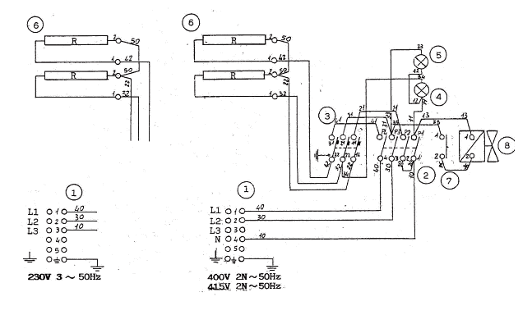
CP – 6ET
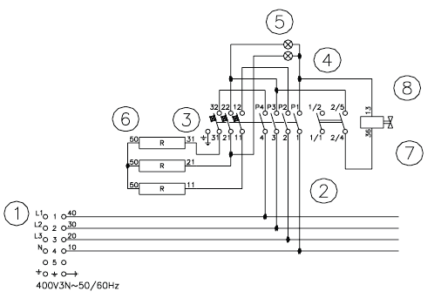
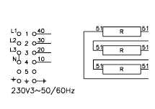

- Щиток-клеммник входящих электрических проводов
- Переключатель
- Термостат
- Белый световой индикатор
- Зеленый световой индикатор
- Сопротивление
- Выключатель
- Соленоидный клапан

Требования к качеству водопроводной воды

Оборудование должно быть подключено к системе подачи питьевой воды с нижеследующими характеристиками. Несоблюдение данного требования автоматически аннулирует гарантийные обязательства.

- Общая жесткость: от 0,5 до 5°f (0,1…1мг-экв/л) для предотвращения образования известковых отложений;
- Давление воды: от 50 до 250 кПа (0,5-2,5 бара);
- Концентрация хлора (Cl): не более 10 ppm (допустимое значение) для предотвращения повреждения внутренних стальных элементов;
- Уровень pH: более 7;

